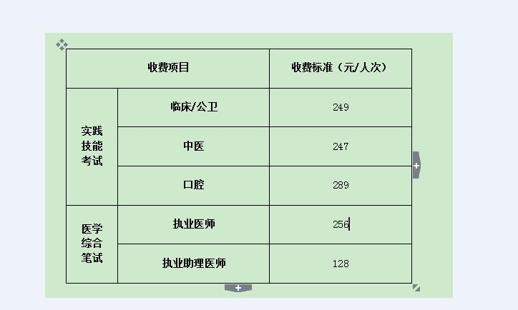
备注：中医和中西医类别收费标准相同

